Rysunek i kompozycja
Linie prowadzące

Wyszukiwanie linii prowadzących czy geometrycznych kształtów pozwala zbalansować i uporządkować kompozycję zdjęć krajobrazowych. Jak znaleźć takie linie?

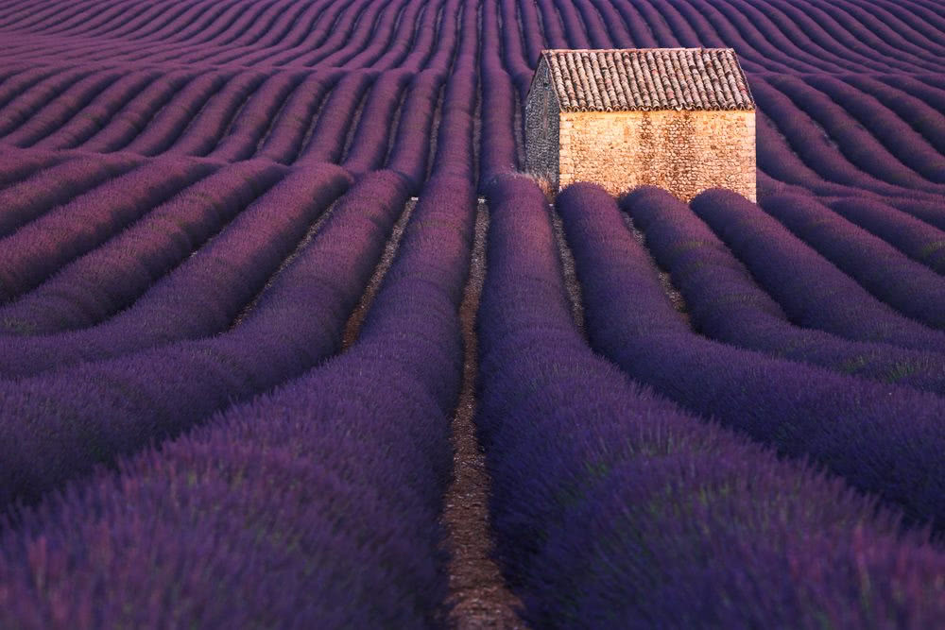
Fot. Paweł Uchorczak

W krajobrazie szukaj naturalnie występujących linii które sprawią, że wzrok widza będzie podążał wzdłuż nich. Dobrze jak linie będą miały swój koniec w mocnych punktach. Dzięki takiemu zabiegowi mamy prostą i czytelną kompozycję. Nie zawsze jest łatwo je znaleźć, ale warto poświecić trochę czasu na znalezienie takich motywów, bo efekty będą zdumiewające.
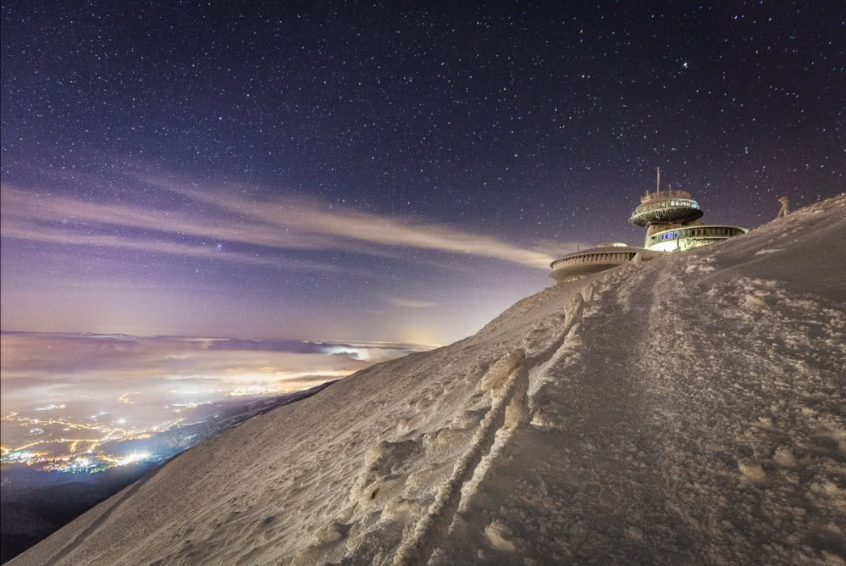
Fot. Paweł Uchorczak

Gdzie szukać takich linii?

Linie prowadzące to element zdjęcia, np. w postaci ścieżki w górach, strumienia, zarysu masywów górskich, wzoru na wiosennych polach czy najzwyklejszego płotu. Elementy z pierwszego planu prowadzą wzrok w zaplanowanym przez nas kierunku, do punktu, na którym chcemy się skupić. Takim punktem może być np. oświetlony masyw górski podziwiany z przełęczy czy choćby ciekawie wyglądające drzewo. Element kadru, który chcemy zaakcentować warto także rozmieścić stosując od dawna znaną metodę trójpodziału. Taki zabieg przykuwa wzrok i w połączeniu z liniami prowadzącymi sprawia, że odbiorca pracy zaczyna się angażować w nasza historię.
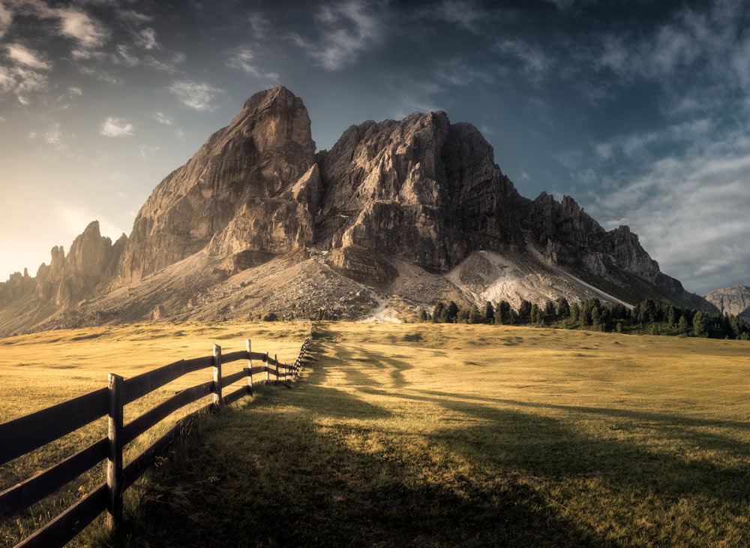
Fot. Jakub Perlikowski

Linie prowadzące mają jeszcze inne zadania. Mogą podkreślić dystans pomiędzy obiektami na pierwszym planie i w tle, co dodaje fotografii głębi.

